2011年全国大学生电子设计竞赛

开关电源模块并联供电系统（A题）
【本科组】



2011年9月3日
摘 要
对于能将24V降压为8V的DC/DC电路，采用最为简单可靠的Buck拓扑结构，控制芯片采用峰值电流控制性脉宽调制芯片UC3845该电路外接元器件少，UC3845的峰值电流控制可以对开关管进行过流保护，而输出电路的过流保护则通过继电器来实现，控制灵活，成本低，输出电压稳定。对于均流电路，采用UC3902芯片，该芯片是较为传统的均流芯片，精度高。

Abstract
to be able to 24V step-down to 8V DC/DC circuit,using the most simple and reliable Buck topology,the control chip peak current controlled PWM chip UC3842 fewer external components of the circuit,UC3842 can control the peak switch current tube-current protection,and output over-current protection circuit through the relay to achieve flexible control,low cost,output voltage stable.For the current sharing circuit,using UC3902 chip,which is the more traditional current-chip,high precision
目 录

1系统方案 1
1.1 DC/DC变换电路的论证与选择 1
1.2 均流电路的论证与选择 1
1.3 控制系统的论证与选择 1
2系统理论分析与计算 1
2.1 变换器效率指标的分析 1
2.1.1 选择合适的开关频率 1
2.1.2 低功耗元器件的选取 1
2.1.3 控制电路供电电源的实现方法 1
2.2 Buck电路参数的计算 1
2.2.1 电感值的计算 1
2.2.2 电容值的计算 1
2.2.3 MOS管型号的选择 1
2.3 控制电路设计与参数的计算 2
2.3.1 脉宽调制芯片UC3842的电路设计 2
2.3.2 均流芯片UC3902的电路设计 2
2.3.3效率的分析与计算 2
3电路与程序设计 2
3.1电路的设计 2
3.1.1系统总体框图 2
3.1.2电源 2
3.2程序的设计 2
3.2.1程序功能描述与设计思路 2
3.2.2程序流程图 3
4测试方案与测试结果 3
4.1测试方案 3
4.2 测试条件与仪器 3
4.3 测试结果及分析 3
4.3.1测试结果(数据) 3
4.3.2测试分析与结论 4
附录1：电路原理图 5
附录2：源程序 6

开关电源模块并联供电系统（A题）
【本科组】

1系统方案
本系统主要由DC/DC变换模块、均流模块、控制模块、电源模块组成，下面分别论证这几个模块的选择。

1.1 DC/DC变换电路的论证与选择
方案一：采用隔离变压器进行DC/DC变换，单管它激式反激型直流变换器，效率约为80%。

方案二：采用Buck-Boost电路。该电路也可以实现降压功能，但是输出电压是负值，而且他的应用电路稍微复杂。

方案三：采用Buck电路。Buck电路是一种主要的降压型DC/DC变换拓扑，通过控制开关器件S的占空比来控制输出电压，其拓扑结构简单，控制方便，输出功率大，具有良好的输出特性。如图1-1-3

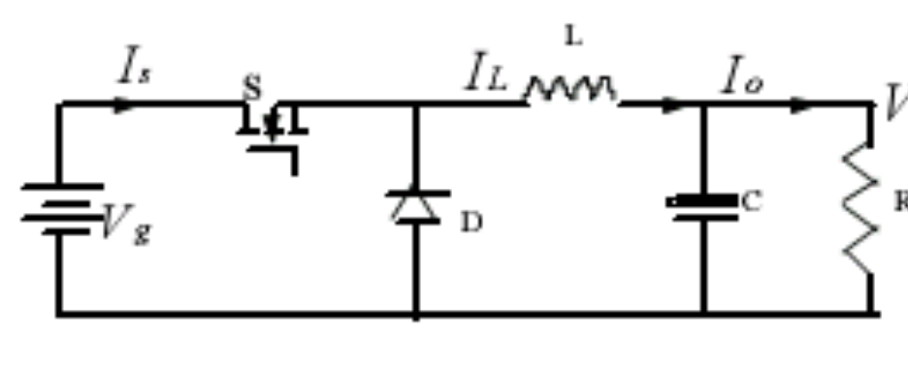

图1-1-3

其他拓扑形式还有Cuk, Sepic, Zata等，这些都可以实现降压功能，但是在实际应用中电路均比较复杂，控制困难，不便于短时间内完成系统设计。 方案一可以实现题目要求，但结构比较复杂、成本比较高。方案二的不仅输出为负，而且电路也比较复杂。方案三不仅满足题目要求且相对方案一，结构更为简单，成本较低。
综合以上三种方案，选择方案三。

1.2 均流电路的论证与选择
方案一：下垂法
下垂法是最简单的一种均流方法。其实质是利用本模块电流反馈信号或者直接输出串联电阻，改变模块单元的输出电阻，使外特性的斜率趋于一致，达到均流。模块之间无互连通讯线;实为开环控制，小电流时均流效果差，随着负载增加均流效果有所改善;对稳压源而言，希望外特性斜率越小越好，而下垂法则以降低电压调整率为代价来获取均流，该法可以应用在均流精度大于或等于10%的场合;对于不同额定功率的并联模块，难以 实现均流。
方案二：有源均流法
采用互连通讯线连接所有的并联模块，用于提供共同的电流参考信号。一般并联变换器采用电流型控制，即电流内环和电压外环双环控制，以下把功率级和电流内环作为变换器的基本单元。采用互连通讯线连接所有的并联模块，用于提供共同的电流参考信号。一般并联变换器采用电流型控制，即电流内环和电压外环双环控制，以下把功率级和电流内环作为变换器的基本单元。环内调整中均流环从电压环内叠加，均流环可以很好的和电流环结合起来，整个结构简单，均流信号从环内注入，其带宽不受电压环的限制，反应速度快，均流母线的电压从电压调整放大器获得，但容易引起噪声;双环调整中均流环和电压环并行一起作用于基本单元。
方案三：最大均流法
最大电流均流技术由环外调整和母线自主配置相结合而成，不改变模块基本单元的内部结构，只需在电压环外面叠加一个均流环，各模块间接一条均流母线CSB。Unitrode IC公司开发的均流控制芯片UC3902正是基于最大电流自动均流的思想，简化了并联电源系统的设计与调试，得到广泛应用。其数据手册指出，UC3902在满载时均流误差达到2%，满足实验要求
综合以上三种方案，选择方案三。

1.3 控制系统的论证与选择
方案一：运用函数发生器8038产生三角波，与MCU的ADC输出进行比较，可得占空比可调的PWM波，MCU的ADC输出来自于基于输出电压反馈的PI调节运算结果。输出的PWM波经过2103后驱动MOS管。该系统由于用软件实现PI调节，因此，要用到高速单片机，提高了系统成本和软件编写的难度。

方案二：采用UC3842 作为变换电路的控制芯片。UC3842是一种峰值电流控制型脉宽调制芯片，价格低廉，广泛应用于电子信息设备的电源电路设计中。根据UC3842的功能特点，结合Boost电路拓扑结构，完全可设计成电流控制型的升压DC-DC电路。该电路外接元器件少，控制灵活，成本低，输出功率容易做到100W以上，具有其他专用芯片难以实现的功能。另外，给定电压的稳定主要由硬件电路完成，实时性好，可靠性高，不需要用到高速单片机，也降低了软件编写的难度。

方案一器件价格较贵，电路稍显复杂，性价比不高。方案二器件少，外围电路简单，价格便宜，软件编写简单，且输出功率能满足要求。

综合考虑采用方案二。

2系统理论分析与计算

2.1 变换器效率指标的分析

2.1.1 选择合适的开关频率

开关频率和MOS管的功耗有很大的关系，频率越高，产生的损耗越大。较低的电路工作频率可以降低MOS管的开关损耗，但输出电压脉动会增大，因此应在允许的频率范围内选择较低的频率。合适的开关频率大致处于20KHz与60KHz之间，本系统选取开关频率为25KHz，可以降低损耗。

2.1.2 低功耗元器件的选取

系统总的损耗中还包括各种元件的功耗。只要在元件选取时注意采用低功耗器件，则这一部分损耗对系统效率的影响可以减小到最小。例如，在显示部分，如果采用LED数码管显示，则功耗比较大。如果采用功耗比较小的字符型液晶显示器（如EDM1602）代替LED数码管显示器，则功耗可下降至0.07W。另外，由于主回路控制器件MOS管工作时流过的电流比较大，所以选取导通电阻比较小的MOS管将有利于降低损耗。例如IRF640的导通电阻仅为0.04Ω，在2A工作电流下仅产生0.16W的通态损耗。

2.1.3控制电路供电电源的实现方法

控制电路需要有+5V、+12V和-12V的电源。其产生的方式主要有两种，一种是利用线性稳压电路，核心芯片采用7805、7812和7912等；另外一种是利用基于开关电源技术的控制芯片，如2576等。前者由于损耗比较大，故在本电路设计中采用后者。

2.2 Buck电路参数的计算

2.2.1 电感值的计算：

根据题目要求，Uo=8V,而输入到直流母线上的电压Uin=24V，取R=20欧姆，Ts=1/f，f=25KHZ，当D取1/3时，可求得：

L≥RTs(1-D)/2=20uH

由上式可知，要使系统电流工作在连续状态，电感值至少大于20uH
本系统选择的电感值为200uH，并且通过选用铁芯使得电感在流过3A电流的时候铁芯不饱和

2.2.2电容值得计算

电容的大小决定负载电压的波动程度，因此负载的电压波动可作为选择电容的依据。在MOS管导通期间，导通时间为αT，负载电流靠电容放电得以维持。设在整个MOS管导通期间内电压变化ΔU，并假设负载电流I在此期间恒定，则电容电压亦即负载电压下降了
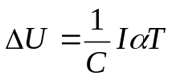
根据上式可确定电容的数值，ΔU 与I 和 均有关，考虑在最严重的情况下仍能保证电压的波动符合要求，电容的容量应满足
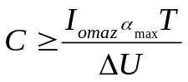
上式中，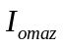为输出电流的最大值。
通过估算，电容的取值为1000μF。

2.2.3 MOS管型号的选择
该电路中，MOS管要承受的最大电压值为24V,流过的电流最大值为3A，而且，开关整流电路效率的高低主要取决于调整管的调整效率，而调整效率的高低取决于调整管功率损耗的大小。我们考虑的型号是IRF640和IRF540，IRF640承受的最大电压值为200V，承受的最大的电流值为10A。IRF540承受的最大电压是100V，电流的最大值是23A。经过实际测试，发现它们都能够满足要求，但是IRF640的功率损耗更小，所以采用IRF540作为实际电路中应用的MOS管。

2.3 控制电路设计与参数的计算

2.3.1脉宽调制芯片UC3842的电路设计
具体连接图如下：
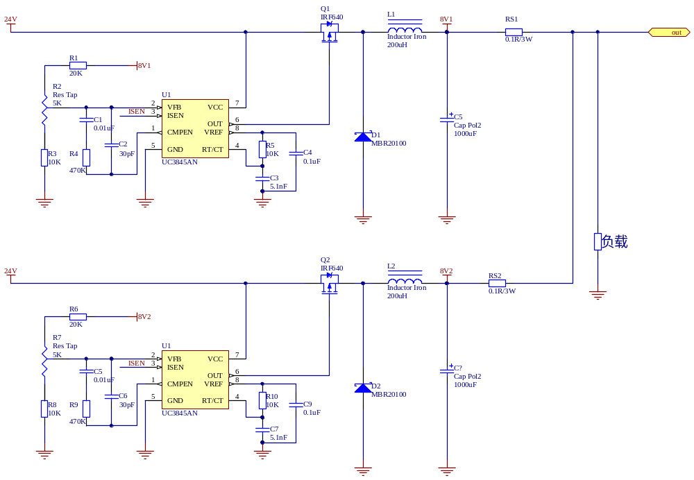

芯片的振荡频率估算公式为：
f=1.75/RtCt
上式中Rt取 XX，Ct取 XX，理论计算出来的频率值为 XX ,但由于电容值不准确，实际值只有XX。

2.3.2均流芯片UC3902的电路设计

图

2.3.3 效率的分析与计算
在 Buck变换电路中，MOS管的开关损耗不可忽视。MOS管开通时的损耗主要包括：MOS管开通的时候开关两端等效电容(包括输出电容和缓冲电路电容 )放电形成容性开通损耗，以及 MOS管从截止到完全开通渡过放大区时形成的损耗。而 MOS管关断时的损耗产生的原因多种多样 ，但主要表现为：关断过程电流下降的延迟和电压的过快上升，从而形成电压电流的交叠 ，产生很大的功率损耗。适当降低的电路工作频率可以降低MOS管的开关损耗，因此应在允许的频率范围内选择较低的频率，可以提高系统效率。合适的开关频率大致处于20KHz与60KHz之间，本系统选取开关频率为25KHz。
假设MOS管的开通和关断的重叠时间相同，均为Δt，则一个开关周期内MOS管的平均损耗为：

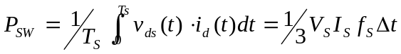
其中Ts为开关周期，fs为开关频率，Vs为MOS管关断期间加在它两端的电压，Is为晶体管导通期间流过的电流。由上式可知，MOS管的开通关断损耗与开关频率成正比，适当降低开关频率有助于降低系统功耗。

3电路与程序设计

3.1电路的设计

3.1.1系统总体框图

系统总体框图如图3-1-1-1所示
Buck

降压电路
DC
DC
分流电路
MCU

主控制器
取样电路
保护电路
显示电路
DC
负载
键盘

图3-1-1-1 系统总体框图

3.1.2电源
电源由变压部分、滤波部分、稳压部分组成。为整个系统提供工作电压，确保电路的正常稳定工作。这部分电路比较简单，都采用三端稳压管实现，故不作详述。

3.2程序的设计

3.2.1程序功能描述与设计思路

1、程序功能描述
根据题目要求软件部分主要实现键盘的设置和显示。
1）键盘实现功能：设置电流的比例
2）显示部分：显示电压值和电流值

2、程序设计思路

在系统中，软件的主要作用是完成命令输入、输出采样、软件过流保护和结果显示等功能，设计相对简单。

3.2.2程序流程图

主程序流程图，如图3-2-2-1
Y
N
开始
主程序初始化
电流采样
是否过流
LCD显示
输出几点波爱护动作信号，并发出报警信号
故障信号处理完成信号
N
Y
撤除软件继电保护信号
图3-2-2-1主程序流程图

4测试方案与测试结果

4.1测试方案
1、硬件测试

2、软件仿真测试

3、硬件软件联调

4.2 测试条件与仪器
测试条件：检查多次，仿真电路和硬件电路必须与系统原理图完全相同，并且检查无误，硬件电路保证无虚焊。
测试仪器：高精度的数字毫伏表，模拟示波器，数字示波器，数字万用表，指针式万用表。

4.3 测试结果及分析

4.3.1测试结果(数据)
2V档信号测试结果好下表所示： （单位/V）
信号值 | 0.2050 | 0.2100 | 0.2045 | 0.4026 | 1.007 | 1.542 | 1.669 | 1.999
显示 | 0.2051 | 0.2100 | 0.2044 | 0.4026 | 1.006 | 1.542 | 1.669 | 1.999

4.3.2测试分析与结论
根据上述测试数据，XXXXXXXXXXXXXXXXXXXXXXXXXXXXX，由此可以得出以下结论：
1、
2、
3、
综上所述，本设计达到设计要求。

附录1：电路原理图

附录2：源程序

